União Pioneira de Integração Social – UPIS

Sistema de Informação

Matheus Reis de Souza Teixeirense

Matheus Sena Vasconcelos

Projeto Final de Lógica  
Álgebra booleana, Circuitos lógicos e   
Mapa de Karnaugh

Brasília – DF

6 de junho de 2018

**Sumário**

1. **Introdução:**
2. Objetivo geral do projeto.
3. Projeto.
4. Definição das variáveis.

* Entradas.
* Saídas.
* Variáveis booleanas.

1. **Tabela verdade:**
2. Tabela verdade.
3. Tabela verdade geral do projeto.
4. Tabela verdade para função S (subir).
5. Tabela verdade para função D (descer).
6. **Função original:**
7. Soma de mintermos.
8. Função original S através da soma de mintermos.
9. Função original D através da soma de mintermos.
10. Produto de maxtermos.
11. Função original S através do produto de maxtermos.
12. Função original D através do produto de maxtermos.
13. **Representação da função original em Circuitos Lógicos:**
14. Circuitos lógicos.
15. Circuito lógico da função S.

**b1.** Soma de mintermos.

**b2.** Produto de maxtermos.

1. Circuito lógico da função D.

**c1.** Soma de mintermos.

**c2.** Produto de maxtermos.

1. **Mapa de Karnaugh com argumentos:**
2. Mapa de Karnaugh.
3. Mapa de Karnaugh da função S.
4. Mapa de Karnaugh da função D.
5. **Simplificação da função:**
6. Função simplificada.
7. Função S simplificada.
8. Função D simplificada.

1. **Representação da função simplificada em Circuitos Lógicos:**
2. Circuito lógico da função S.
3. Circuito lógico da função D.
4. **Implementação do circuito lógico no simulador digital.**
5. **Conclusões do grupo sobre o projeto.**
6. **Introdução**
7. **Objetivo geral do projeto:** Demonstrar, utilizando os conceitos básicos da lógica, aplicação da tabela verdade e álgebra booleana, o funcionamento de um sistema de elevadores.
8. **Projeto:** Este projeto envolve o controle de um elevador em um prédio com 2 pavimentos, onde cada andar tem apenas 1 botão de chamada do elevador. Naturalmente que cada andar tem, também, um sensor para indicar a posição corrente do elevador. Ainda, dentro do elevador, existem 2 botões indicando, cada um deles, o andar de destino do elevado. Projete o circuito de controle do motor do elevador. Seu circuito deve ligar/desligar o motor controlando seu sentido de giro (subir e descer).
9. **Definição das variáveis:**

* **Entradas**A1 (P): Sensor de presença do elevador no andar 1;

A2 (Q): Sensor de presença do elevador no andar 2;

B1 (A): Botão no andar 1 para acionar o elevador para este andar;

B2 (B): Botão no andar 2 para acionar o elevador para este andar;

C1 (X): Botão dentro do elevador para conduzi-lo até o andar 1;

C2 (Y): Botão dentro do elevador para conduzi-lo até o andar 2;

* **Saídas**S: Função para subir o elevador;

D: Função para descer o elevador;

* **Variáveis booleanas**0: Desligado; não acionado;

1: Ligado; acionado;

x: Don’t care;

1. **Tabela verdade**
2. **Tabela verdade:** Tabela verdade apresenta todas as possíveis combinações de preposição composta, visto que seu valor lógico já é conhecido, ou seja, podem assumir “verdadeiro” ou “falso”. Através dela, é possível determinar o resultado final dessa preposição para cada combinação.
3. **Tabela verdade geral do projeto:**

|  |  |  |  |  |  |  |  |
| --- | --- | --- | --- | --- | --- | --- | --- |
| **P** | **Q** | **A** | **B** | **X** | **Y** | **S** | **D** |
| **A1** | **A2** | **B1** | **B2** | **C1** | **C2** | **SUBIR** | **DESCER** |
| **0** | **0** | **0** | **0** | **0** | **0** | X | X |
| **0** | **0** | **0** | **0** | **0** | **1** | X | X |
| **0** | **0** | **0** | **0** | **1** | **0** | X | X |
| **0** | **0** | **0** | **0** | **1** | **1** | X | X |
| **0** | **0** | **0** | **1** | **0** | **0** | X | X |
| **0** | **0** | **0** | **1** | **0** | **1** | X | X |
| **0** | **0** | **0** | **1** | **1** | **0** | X | X |
| **0** | **0** | **0** | **1** | **1** | **1** | X | X |
| **0** | **0** | **1** | **0** | **0** | **0** | X | X |
| **0** | **0** | **1** | **0** | **0** | **1** | X | X |
| **0** | **0** | **1** | **0** | **1** | **0** | X | X |
| **0** | **0** | **1** | **0** | **1** | **1** | X | X |
| **0** | **0** | **1** | **1** | **0** | **0** | X | X |
| **0** | **0** | **1** | **1** | **0** | **1** | X | X |
| **0** | **0** | **1** | **1** | **1** | **0** | X | X |
| **0** | **0** | **1** | **1** | **1** | **1** | X | X |
| **0** | **1** | **0** | **0** | **0** | **0** | **0** | **0** |
| **0** | **1** | **0** | **0** | **0** | **1** | **0** | **0** |
| **0** | **1** | **0** | **0** | **1** | **0** | **0** | **1** |
| **0** | **1** | **0** | **0** | **1** | **1** | **0** | **1** |
| **0** | **1** | **0** | **1** | **0** | **0** | **0** | **0** |
| **0** | **1** | **0** | **1** | **0** | **1** | **0** | **0** |
| **0** | **1** | **0** | **1** | **1** | **0** | **0** | **1** |
| **0** | **1** | **0** | **1** | **1** | **1** | **0** | **1** |
| **0** | **1** | **1** | **0** | **0** | **0** | **0** | **1** |
| **0** | **1** | **1** | **0** | **0** | **1** | **0** | **1** |
| **0** | **1** | **1** | **0** | **1** | **0** | **0** | **1** |
| **0** | **1** | **1** | **0** | **1** | **1** | **0** | **1** |
| **0** | **1** | **1** | **1** | **0** | **0** | **0** | **1** |
| **0** | **1** | **1** | **1** | **0** | **1** | **0** | **1** |
| **0** | **1** | **1** | **1** | **1** | **0** | **0** | **1** |
| **0** | **1** | **1** | **1** | **1** | **1** | **0** | **1** |
| **1** | **0** | **0** | **0** | **0** | **0** | **0** | **0** |
| **1** | **0** | **0** | **0** | **0** | **1** | **1** | **0** |
| **1** | **0** | **0** | **0** | **1** | **0** | **0** | **0** |
| **1** | **0** | **0** | **0** | **1** | **1** | **1** | **0** |
| **1** | **0** | **0** | **1** | **0** | **0** | **1** | **0** |
| **1** | **0** | **0** | **1** | **0** | **1** | **1** | **0** |
| **1** | **0** | **0** | **1** | **1** | **0** | **1** | **0** |
| **1** | **0** | **0** | **1** | **1** | **1** | **1** | **0** |
| **1** | **0** | **1** | **0** | **0** | **0** | **0** | **0** |
| **1** | **0** | **1** | **0** | **0** | **1** | **1** | **0** |
| **1** | **0** | **1** | **0** | **1** | **0** | **0** | **0** |
| **1** | **0** | **1** | **0** | **1** | **1** | **1** | **0** |
| **1** | **0** | **1** | **1** | **0** | **0** | **1** | **0** |
| **1** | **0** | **1** | **1** | **0** | **1** | **1** | **0** |
| **1** | **0** | **1** | **1** | **1** | **0** | **1** | **0** |
| **1** | **0** | **1** | **1** | **1** | **1** | **1** | **0** |
| **1** | **1** | **0** | **0** | **0** | **0** | X | X |
| **1** | **1** | **0** | **0** | **0** | **1** | X | X |
| **1** | **1** | **0** | **0** | **1** | **0** | X | X |
| **1** | **1** | **0** | **0** | **1** | **1** | X | X |
| **1** | **1** | **0** | **1** | **0** | **0** | X | X |
| **1** | **1** | **0** | **1** | **0** | **1** | X | X |
| **1** | **1** | **0** | **1** | **1** | **0** | X | X |
| **1** | **1** | **0** | **1** | **1** | **1** | X | X |
| **1** | **1** | **1** | **0** | **0** | **0** | X | X |
| **1** | **1** | **1** | **0** | **0** | **1** | X | X |
| **1** | **1** | **1** | **0** | **1** | **0** | X | X |
| **1** | **1** | **1** | **0** | **1** | **1** | X | X |
| **1** | **1** | **1** | **1** | **0** | **0** | X | X |
| **1** | **1** | **1** | **1** | **0** | **1** | X | X |
| **1** | **1** | **1** | **1** | **1** | **0** | X | X |
| **1** | **1** | **1** | **1** | **1** | **1** | X | X |

1. **Tabela verdade para função S (subir):**

|  |  |  |  |  |  |  |
| --- | --- | --- | --- | --- | --- | --- |
| **P** | **Q** | **A** | **B** | **X** | **Y** | **S** |
| **A1** | **A2** | **B1** | **B2** | **C1** | **C2** | **SUBIR** |
| **1** | **0** | **0** | **0** | **0** | **1** | **1** |
| **1** | **0** | **0** | **0** | **1** | **1** | **1** |
| **1** | **0** | **0** | **1** | **0** | **0** | **1** |
| **1** | **0** | **0** | **1** | **0** | **1** | **1** |
| **1** | **0** | **0** | **1** | **1** | **0** | **1** |
| **1** | **0** | **0** | **1** | **1** | **1** | **1** |
| **1** | **0** | **1** | **0** | **0** | **1** | **1** |
| **1** | **0** | **1** | **0** | **1** | **1** | **1** |
| **1** | **0** | **1** | **1** | **0** | **0** | **1** |
| **1** | **0** | **1** | **1** | **0** | **1** | **1** |
| **1** | **0** | **1** | **1** | **1** | **0** | **1** |
| **1** | **0** | **1** | **1** | **1** | **1** | **1** |

1. **Tabela verdade para função D (descer):**

|  |  |  |  |  |  |  |
| --- | --- | --- | --- | --- | --- | --- |
| **P** | **Q** | **A** | **B** | **X** | **Y** | **D** |
| **S1** | **S2** | **A1** | **A2** | **E1** | **E2** | **DESCER** |
| **0** | **1** | **0** | **0** | **1** | **0** | **1** |
| **0** | **1** | **0** | **0** | **1** | **1** | **1** |
| **0** | **1** | **0** | **1** | **1** | **0** | **1** |
| **0** | **1** | **0** | **1** | **1** | **1** | **1** |
| **0** | **1** | **1** | **0** | **0** | **0** | **1** |
| **0** | **1** | **1** | **0** | **0** | **1** | **1** |
| **0** | **1** | **1** | **0** | **1** | **0** | **1** |
| **0** | **1** | **1** | **0** | **1** | **1** | **1** |
| **0** | **1** | **1** | **1** | **0** | **0** | **1** |
| **0** | **1** | **1** | **1** | **0** | **1** | **1** |
| **0** | **1** | **1** | **1** | **1** | **0** | **1** |
| **0** | **1** | **1** | **1** | **1** | **1** | **1** |

1. **Função original**
2. **Soma de mintermos:** Com a tabela verdade, é possível extrair as funções originais através da soma de mintermos para cada “1” nas colunas das saídas, por meio da soma de produto das entradas.
3. **Função original S através da soma de mintermos:**

S = $P\overline{Q}\overline{A}\overline{B}\overline{X}Y+P\overline{Q}\overline{A}\overline{B}XY+P\overline{Q}\overline{A}B\overline{X}\overline{Y}+P\overline{Q}\overline{A}B\overline{X}Y+P\overline{Q}\overline{A}BX\overline{Y}+P\overline{Q}\overline{A}BXY+ P\overline{Q}A\overline{B}\overline{X}Y+P\overline{Q}A\overline{B}XY+P\overline{Q}AB\overline{X}\overline{Y}+P\overline{Q}AB\overline{X}Y+P\overline{Q}ABX\overline{Y}+P\overline{Q}ABXY$

1. **Função original D através da soma de mintermos:**

D = $\overline{P}Q\overline{A}\overline{B}X\overline{Y}+ \overline{P}Q\overline{A}\overline{B}XY+ \overline{P}Q\overline{A}BX\overline{Y}+ \overline{P}Q\overline{A}BXY+ \overline{P}QA\overline{B}\overline{X}\overline{Y}+ \overline{P}QA\overline{B}\overline{X}Y+ \overline{P}QA\overline{B}X\overline{Y}+ \overline{P}QA\overline{B}XY+ \overline{P}QAB\overline{X}\overline{Y}+ \overline{P}QAB\overline{X}Y+ \overline{P}QABX\overline{Y}+ \overline{P}QABXY$

1. **Produto de maxtermos:** Com a tabela verdade, também é possível extrair as funções originais através do produto de maxtermos para cada “0” nas colunas das saídas, por meio do produto da soma das entradas.
2. **Função original S através do produto de maxtermos:**

S = $(P+\overline{Q}+A+B+X+Y)(P+\overline{Q}+A+B+X+\overline{Y})(P+\overline{Q}+A+B+\overline{X}+Y)(P+\overline{Q}+A+B+\overline{X}+\overline{Y})(P+\overline{Q}+A+\overline{B}+X+Y)(P+\overline{Q}+A+\overline{B}+X+\overline{Y})(P+\overline{Q}+A+\overline{B}+\overline{X}+Y)(P+\overline{Q}+A+\overline{B}+\overline{X}+\overline{Y})(P+\overline{Q}+\overline{A}+B+X+Y)(P+\overline{Q}+\overline{A}+B+X+\overline{Y})(P+\overline{Q}+\overline{A}+B+\overline{X}+Y)(P+\overline{Q}+\overline{A}+B+\overline{X}+\overline{Y})(P+\overline{Q}+\overline{A}+\overline{B}+X+Y)(P+\overline{Q}+\overline{A}+\overline{B}+X+\overline{Y})(P+\overline{Q}+\overline{A}+\overline{B}+\overline{X}+Y)(P+\overline{Q}+\overline{A}+\overline{B}+\overline{X}+\overline{Y})(\overline{P}+Q+A+B+X+Y)(\overline{P}+Q+A+B+\overline{X}+Y)(\overline{P}+Q+\overline{A}+B+X+Y)(\overline{P}+Q+\overline{A}+B+\overline{X}+Y)$

1. **Função original D através do produto de maxtermos:**

D **= $(P+\overline{Q}+A+B+X+Y)(P+\overline{Q}+A+B+X+\overline{Y})(P+\overline{Q}+A+\overline{B}+X+Y)(P+\overline{Q}+A+\overline{B}+X+\overline{Y})(\overline{P}+Q+A+B+X+Y)(\overline{P}+Q+A+B+X+\overline{Y})(\overline{P}+Q+A+B+\overline{X}+Y)(\overline{P}+Q+A+B+\overline{X}+\overline{Y})(\overline{P}+Q+A+\overline{B}+X+Y)(\overline{P}+Q+A+\overline{B}+X+\overline{Y})(\overline{P}+Q+A+\overline{B}+\overline{X}+Y)(\overline{P}+Q+A+\overline{B}+\overline{X}+\overline{Y})(\overline{P}+Q+\overline{A}+B+X+Y)(\overline{P}+Q+\overline{A}+B+X+\overline{Y})(\overline{P}+Q+\overline{A}+B+\overline{X}+Y)(\overline{P}+Q+\overline{A}+B+\overline{X}+\overline{Y})(\overline{P}+Q+\overline{A}+\overline{B}+X+Y)(\overline{P}+Q+\overline{A}+\overline{B}+X+\overline{Y})(\overline{P}+Q+\overline{A}+\overline{B}+\overline{X}+Y)(\overline{P}+Q+\overline{A}+\overline{B}+\overline{X}+\overline{Y})$**

1. **Representação da função original em Circuitos Lógicos**

**a. Circuitos lógicos:** Representação das funções booleanas em circuitos, por meio da utilização de portas lógicas (NOR, AND, OR), onde o resultado final (saída) dependerá, exclusivamente, dos valores lógicos das entradas.

**b. Circuito lógico da função S:**

**b1. Soma de mintermos:**

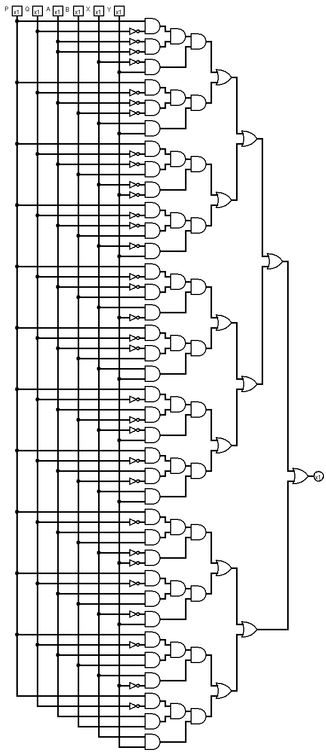

**b2. Produto de maxtermos:**

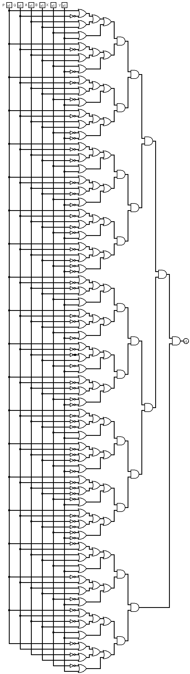

**c. Circuito lógico da função D:**

**c1. Soma de mintermos:**

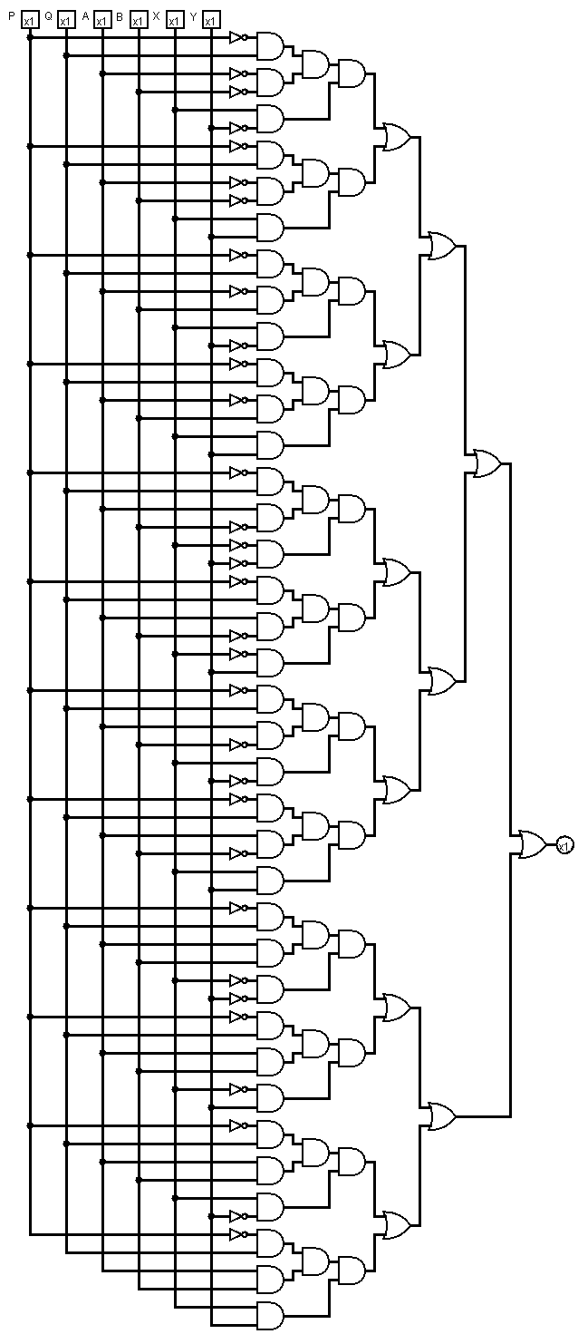

**c2. Produto de maxtermos:**

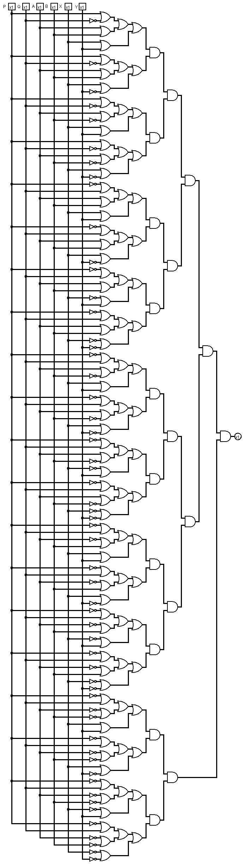

1. **Mapa de Karnaugh com argumentos   
   a. Mapa de Karnaugh:** método criado por Edward Veitch e aperfeiçoado pelo engenheiro de telecomunicações Maurice Karnaugh. Tem como finalidade simplificar as equações booleanas de forma mais efetiva.

**b. Mapa de Karnaugh da função S:**

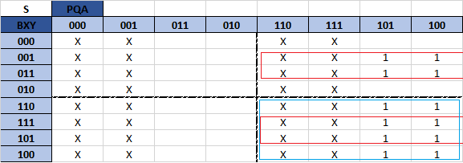

**c. Mapa de Karnaugh da função D:**

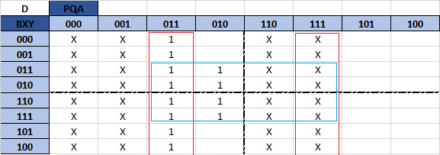

1. **Simplificação da função  
   a. Função simplificada:** Utilizada para economizar componentes/portas lógicas. Torna o circuito mais rápido, mais simples de fabricar, além de diminuir o tamanho da equação e dos circuitos lógico e eletrônico.

**b. Função S simplificada:**

S = $PB+PY$

**c. Função D simplificada:**

D = $QA+ QX$

1. **Representação da função simplificada em Circuitos Lógicos  
   a. Circuito lógico da função S:**

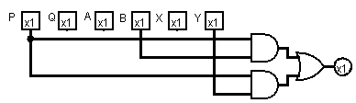

**b. Circuito lógico da função D:**

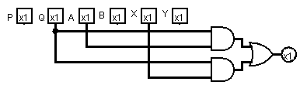

1. **Implementação do circuito lógico no simulador digital**

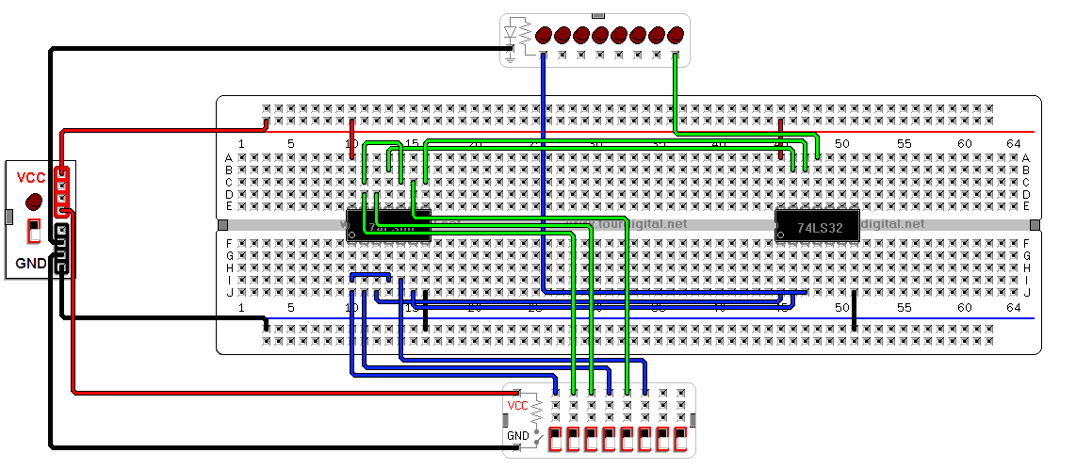

1. **Conclusões do grupo sobre o projeto**

Ao finalizar o projeto, percebe-se que com a utilização dos conceitos básicos da lógica é possível montar um sistema de funcionamento de um elevador, neste caso, somente de dois andares. Incialmente, com a aplicação da tabela verdade, pode-se mostrar todas as combinações possíveis entre os sensores e os botões do elevador (entradas) com a finalidade de visualizar quando o sistema irá subir ou descer (saídas) e extrair a função original.

Através da função original, juntamente com os conceitos da álgebra booleana e mapa de Karnaugh, é possível simplificar as funções e os circuitos com a finalidade de utilizar o menor número de portas lógicas no protoboard, como demostrado no **item 8**.

Nota-se que, com a aplicação desses conceitos lógicos, foi possível evoluir o sistema de elevadores, visto que antigamente eram utilizadas força humana ou tração animal para a realização desse trabalho.